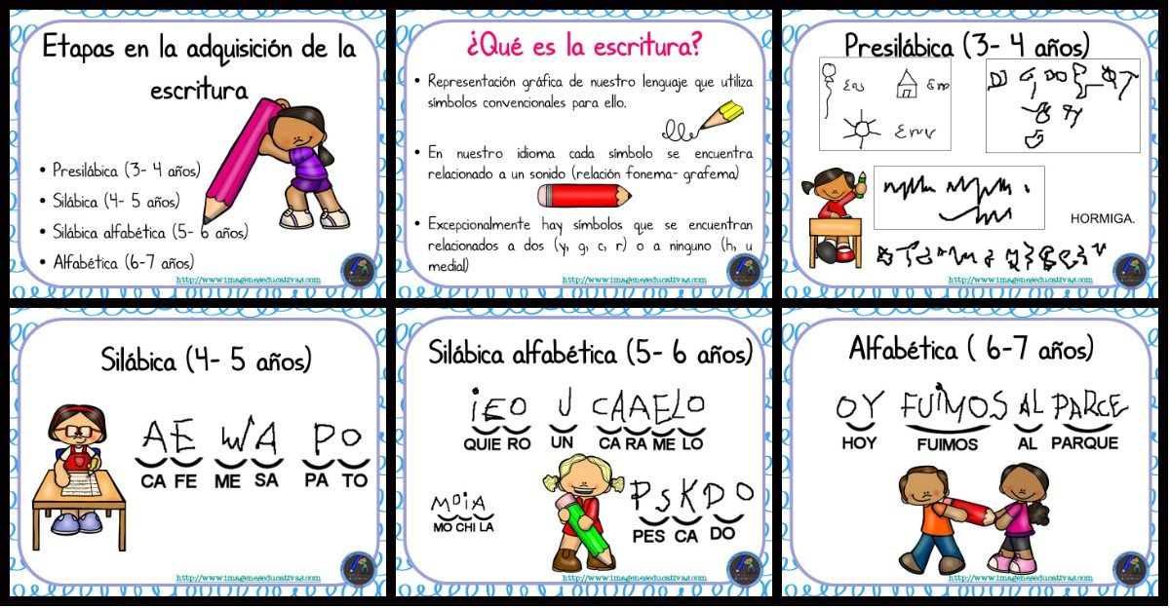

LOS NIÑOS Y EL PROCESO DE APRENDER A LEER Y ESCRIBIR
Las investigaciones de la psicología genética han demostrado que los niños elaboran diferentes conocimientos acerca de la lengua escrita antes de poder leer y escribir convencionalmente. Los niños hacen grandes esfuerzos por leer las escrituras que observan en su contexto: libros, carteles, anuncios, nombres escritos. Cuando las condiciones favorecen la adquisición del sistema de escritura, se preguntan para qué sirven las letras, qué representan, qué “pistas” gráficas sirven para saber qué es lo que está escrito, o qué letras son adecuadas para escribir algo. Es decir, tienen curiosidad por saber qué representa la escritura y cómo lo representa.

LA GRADUALIDAD AL APRENDER A LEER Y ESCRIBIR
Cuando los niños tienen oportunidad de “leer y escribir”, ponen en acción lo que piensan sobre la escritura y, con ello, reelaboran sus planteamientos, logrando concepciones cada vez más cercanas a lo convencional. Su interés por saber cómo funciona la escritura hace que, poco a poco, amplíen su repertorio gráfico y pasen de emplear pseudo–letras a “escribir” con letras reales; aprendan a escribir su nombre y empleen esta información en sus escrituras; o bien, empiecen a identificar la forma escrita de los nombres de sus compañeros de clase. En este sentido, aprender a leer y escribir es un proceso inteligente, en el cual los niños gradualmente se van apropiando del sistema de escritura.
Esta gradualidad se ha clasificado en etapas, las cuales como docentes debemos conocer, para poder identificar de manera pertinente el apoyo y seguimiento que puedan necesitar nuestros alumnos para apropiarse de manera completa del sistema de escritura.

ETAPAS O NIVELES DE MADURACIÓN DE LA ESCRITURA
A continuación te compartimos ejemplos de las etapas o niveles de maduración de la escritura:

ETAPA PRIMITIVA O DE ESCRITURA NO DIFERENCIADA
Los niños se expresan de manera escrita empleando garabatos, dibujos o símbolos. De igual manera, no existe diferenciación ni identificación entre dibujos y escritura.
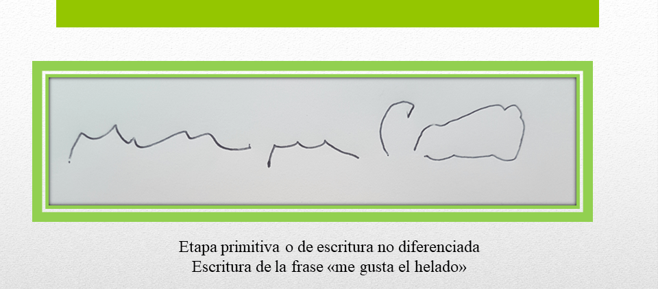

ETAPA PRE-SILÁBICA
Los niños ignoran que hay una relación entre el discurso oral y el texto escrito. Sin embargo, descubren que, para que algo sea legible, se requiere de cuando menos dos o tres grafías (con una sola letra nada puede ser interpretado). Asimismo, se dan cuenta de que debe haber variedad entre las letras con las que se escribe un nombre. Y más aún, se percatan de que una misma cadena escrita no puede ser interpretada de dos maneras diferentes; es decir, a cada cadena escrita le corresponde una interpretación particular.
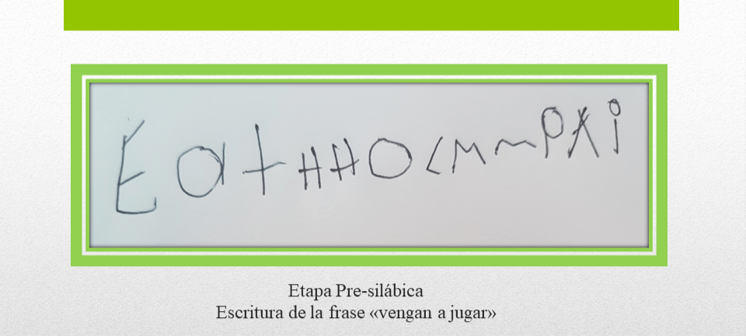

ETAPA SILÁBICA SIN VALOR SONORO CONVENCIONAL
En un segundo momento, los niños comienzan a pensar que hay correspondencia entre la escritura y la oralidad. Por las características del español, les resulta natural inferir que las partes de oralidad son sílabas. A este periodo se le conoce como “silábico”, porque los niños le asignan el valor de una sílaba a cada letra. Sin embargo, a cada sonido le hacen corresponder una letra o grafía cualquiera.
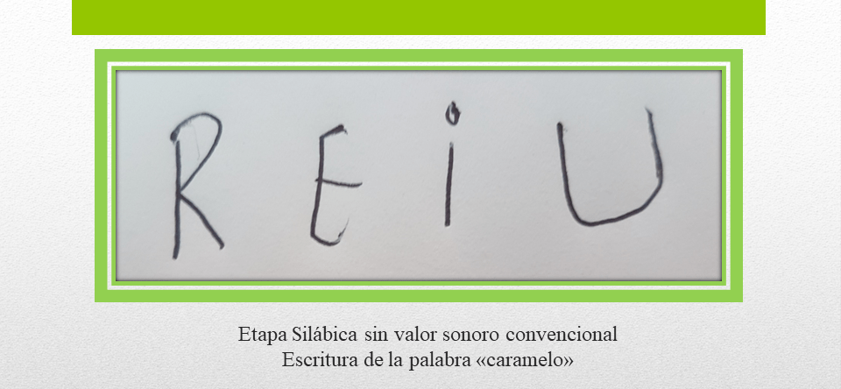

ETAPA SILÁBICA CON VALOR SONORO CONVENCIONAL
En esta etapa también le dan el valor de una sílaba a cada letra, pero ahora, a diferencia de la etapa previa, a cada sonido le asignan una letra que sí corresponde al sonido de la vocal o consonante de esta sílaba.
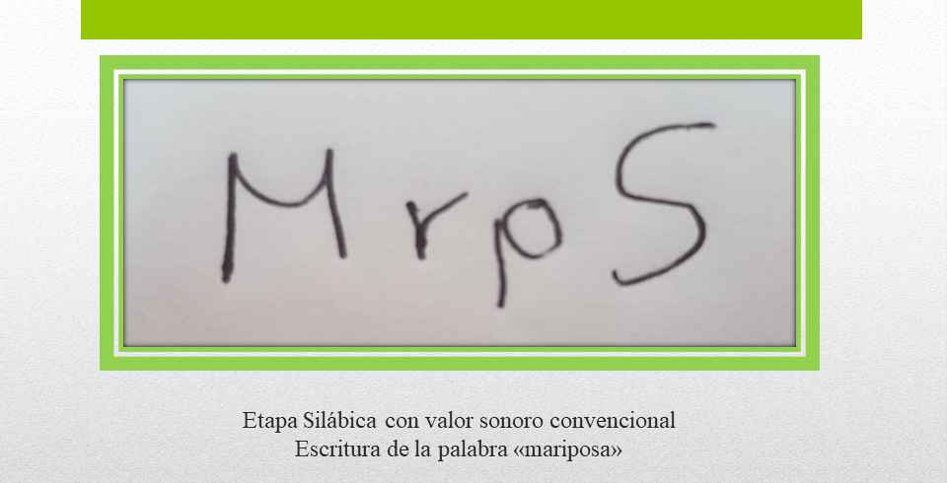

ETAPA SILÁBICA-ALFABÉTICA
Los niños van identificando unidades cada vez más precisas sobre la composición alfabética de las palabras. Descubren que las sílabas se pueden escribir con vocal o con consonante, y así empiezan a incluir ambas letras, escribiendo algunas sílabas completas en las palabras.
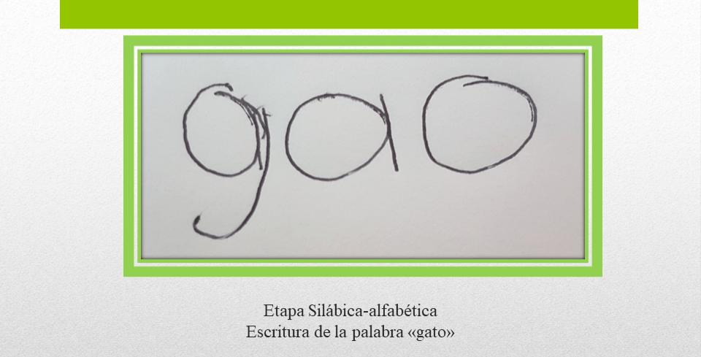

Existe ya una correspondencia entre sonido y grafía en la escritura. En esta etapa, el niño tiene un buen dominio, aunque se presentan errores ortográficos o de separación de palabras que se irán corrigiendo en la medida que el alumno interactúe con la lengua escrita y podrá así alcanzar la etapa ortográfica

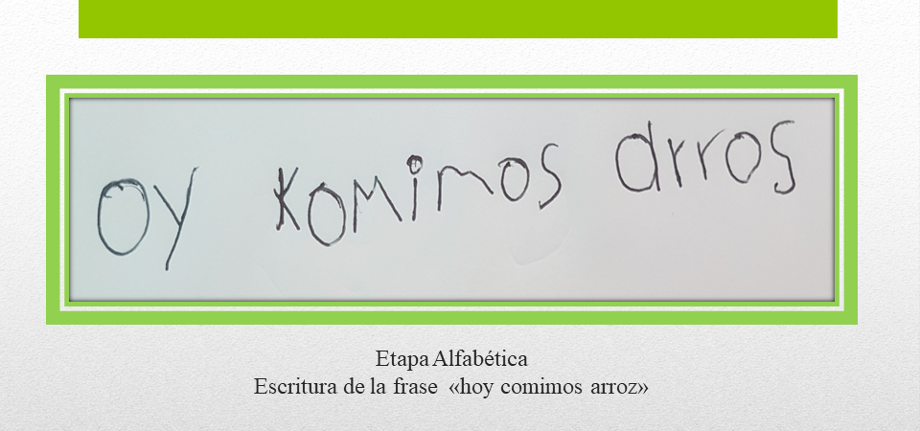

CONCLUSIONES
Para apoyar el desarrollo de los niños es necesario propiciar que interactúen en situaciones en las que la lectura y la escritura desempeñen un papel importante. Durante la adquisición de la lengua escrita, cada nuevo conocimiento se integra en una red muy compleja de relaciones. Por esta razón, una de las funciones primordiales de los profesores será diseñar situaciones de lectura y escritura de forma continua a lo largo del ciclo escolar.
¡Espero que la información te haya sido de utilidad!

